Справка
по проведению методической декады начальных классов
В соответствии с планом методической работы МКОУ «Ново-Дмитриевская СОШ» в период с 20.01.2020 по 30.01 2020 была проведена методическая декада начальных классов.
Основные цели: повышение интереса учеников к предметам;
формирование познавательной активности, кругозора;
Задачи декады начальных классов:
1.Создание условий максимально благоприятствующих получению качественного образования каждым учеником в зависимости от его индивидуальных способностей, наклонностей, культурно-образовательных потребностей.
2. Повышение интереса учащихся к учебной деятельности.
3. Помощь ученикам в раскрытии своего творческого потенциала.
4. Создание праздничной творческой атмосферы.
Принцип проведения декады начальных классов - каждый ребенок является активным участником всех событий декады. Он может попробовать свои силы в различных видах деятельности: сочинять, писать, мастерить, фантазировать, выдвигать идеи, реализовывать их, рисовать, загадывать (придумывать) и разгадывать свои и уже существующие задачи и загадки. Данное направление включило в себя следующие виды деятельности: викторины, конкурсы, спортивные соревнования, просмотр видео фильмов.
К проведению декады были привлечены все учителя и учащиеся начальных классов.
20 января руководитель МО Караянова Г.В. провела линейку, где ознакомила учащихся и учителей начальной школы с планом проведения декады. 20 января состоялось открытие шахматного турнира среди учащихся 3 «а» и 4 –х классов.
Каждый день декады был посвящен одному из школьных предметов. Это были мероприятия связанные с окружающим миром, математикой, русским языком, литературным чтением. Они способствовали развитию творческих способностей учащихся.
В соответствии с требованиями были проанализированы все уроки.
Открытый урок В 4 «а» классе по математике «Письменное умножение на числа, оканчивающиеся нулями» 21 января провела Амангулова Э.К.На уроке было уделено большое внимание формированию не только познавательных, но личностных, регулятивных и коммуникативных навыков. В ходе урока были использованы коллективная и индивидуальная формы работы учащихся.
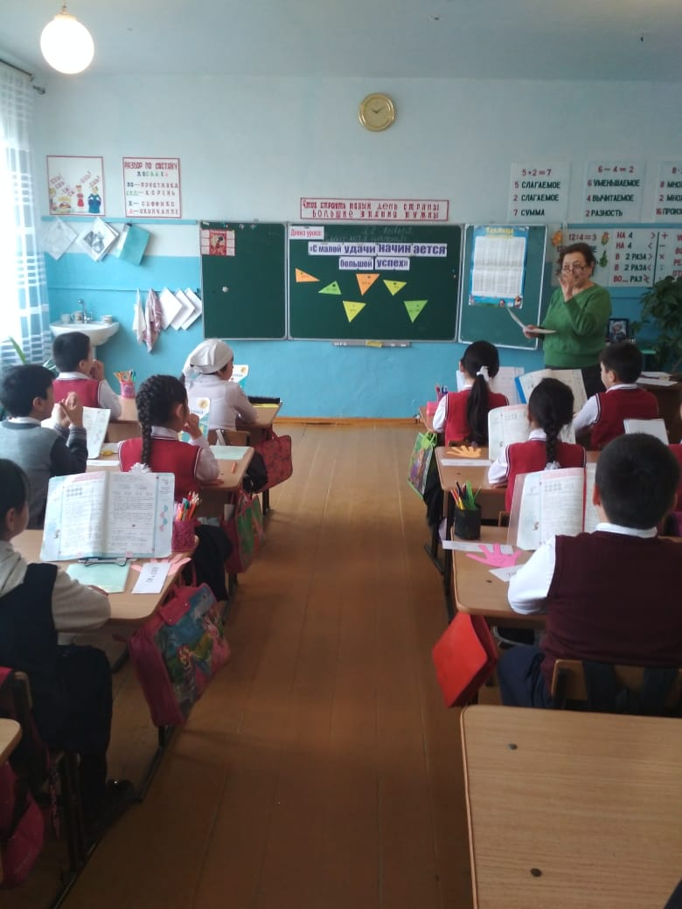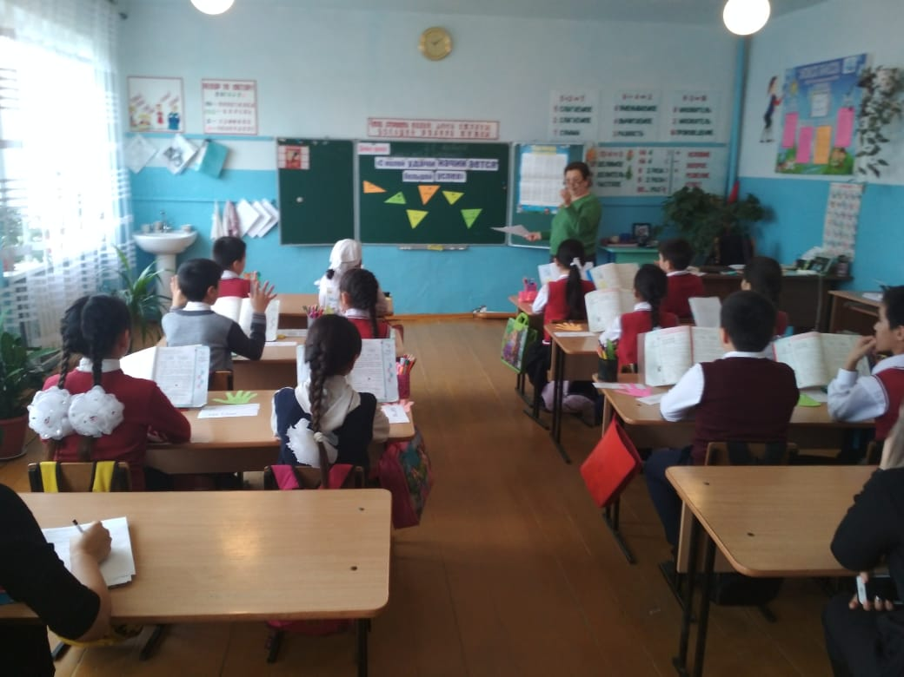
22 января открытый урок по чтению « Звук [и`], буквы Й, й» в 1 «б» классе провела Нурманбетова А.С.
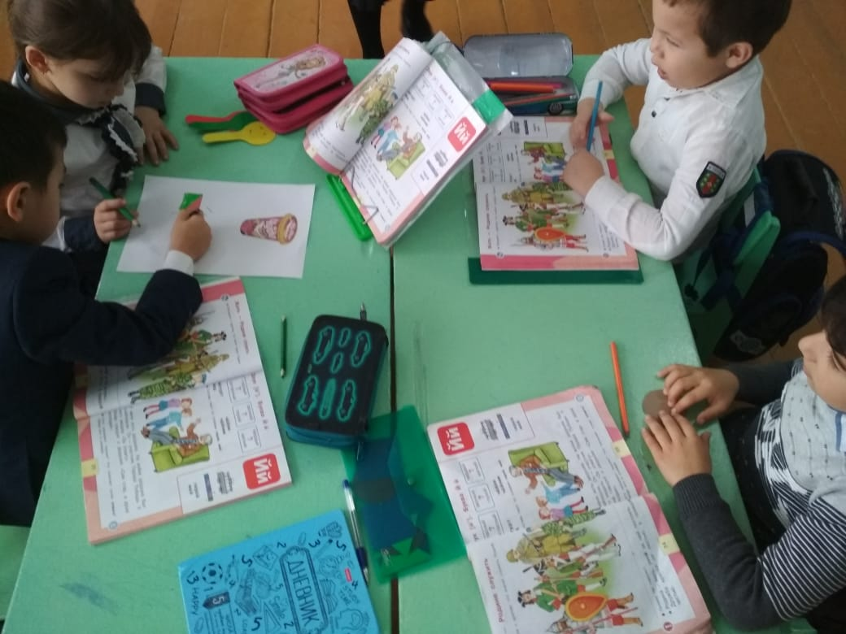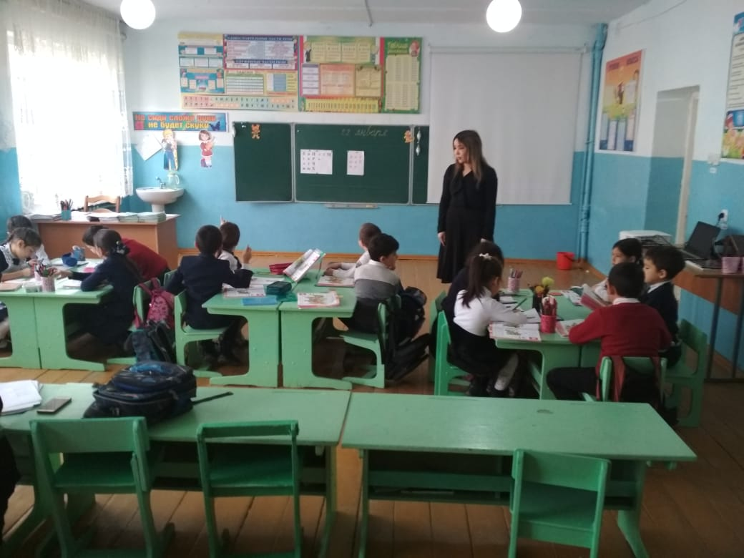
Доюнова А.А. во 2 « а» классе провела открытый урок по чтению «Федорино горе».
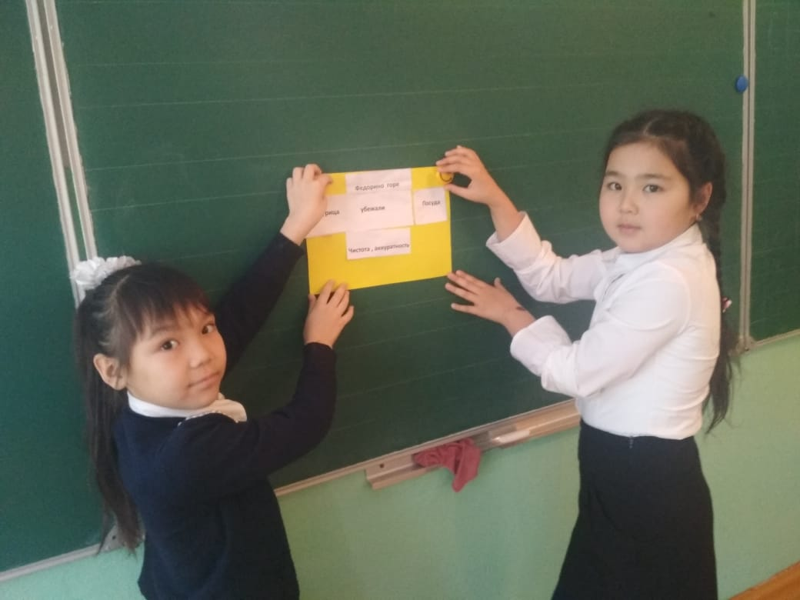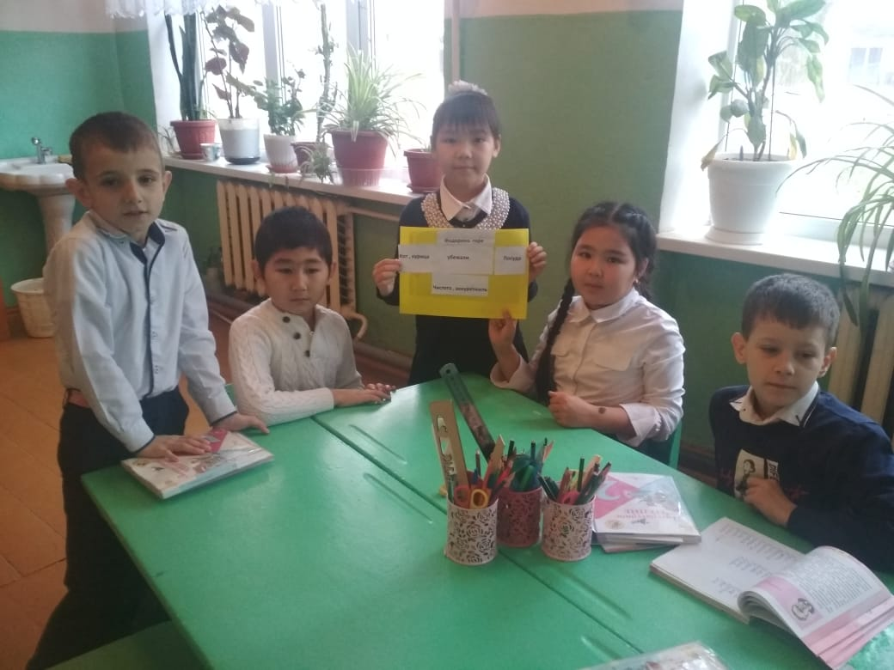
Проблемное изложение материала позволило включить в активную работу всех обучающихся класса. Урок прошёл в деловой атмосфере, где учащиеся под умелым руководством учителя показали умение слаженно работать в группе, в паре и самостоятельно оценивать свою работу и своего товарища. Во время урока обучающиеся показали прочные знания материала и выполнили задачи, которые ставили в начале урока
23 января открытый урок по окружающему миру « Где живут белые медведи?» провела в 1 «а» классе Юлакаева М.Ю. Были поставлены следующие цели: воспитывать интерес к учёбе, бережное отношение к природе, дружелюбие; обобщить, систематизировать знания детей по окружающему миру. На данном уроке были использованы различные методы достижения цели урока: речевая разминка, работа с дополнительной литературой, с интерактивной доской. Для урока были отобраны задания различного типа, осуществлен контроль результативности на уроке, сделан анализ ошибок. Таким образом, урок проведен на оптимальном уровне.
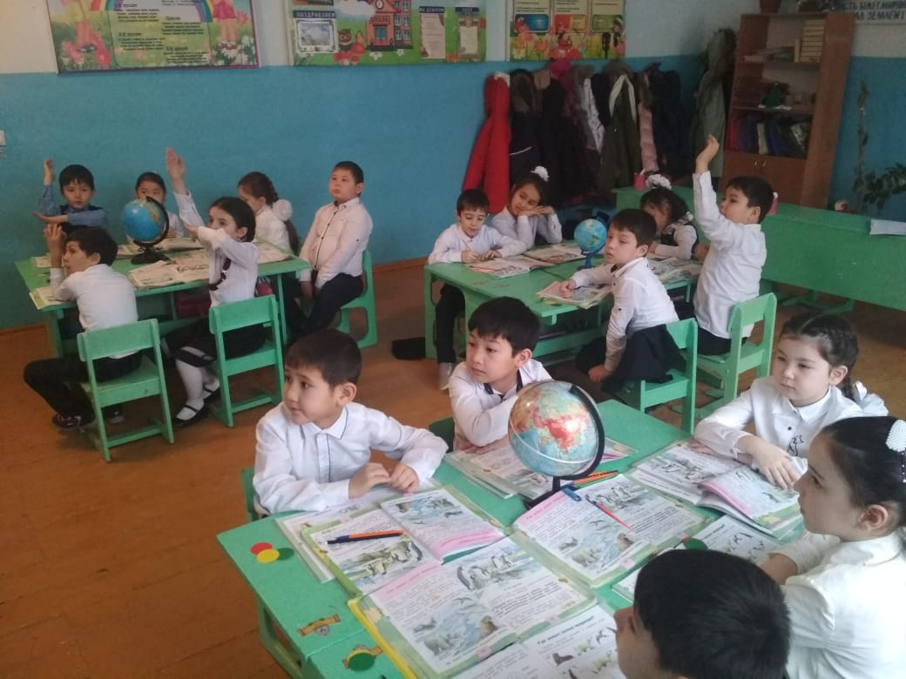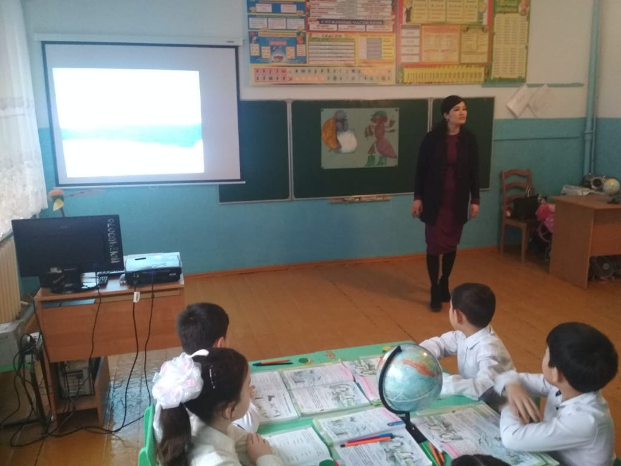
24 января Заргишиева Г.З. провела в 3 «б» классе открытый урок по русскому языку « Род имён существительных».
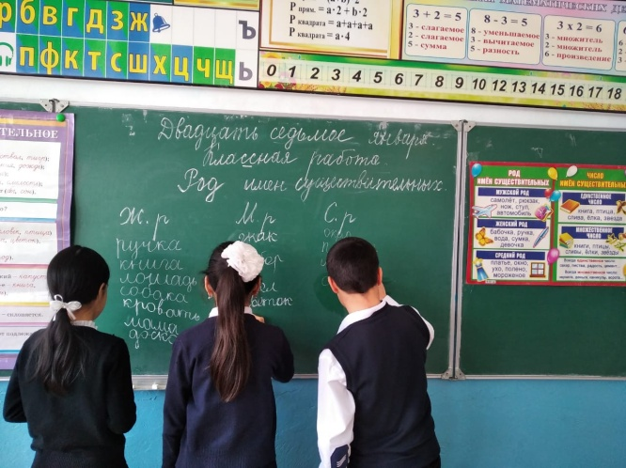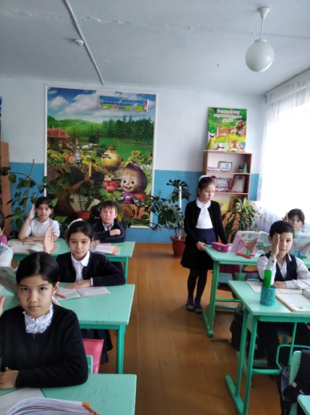
Открытый урок во 2 « б» классе по окружающему миру « Берегись автомобиля!» 25 января провела Ильясова Ф.С. На уроке развивалась познавательная активность учащихся; совершенствовались навыки групповой работы; развивалось умение самостоятельно добывать информацию, выделять важное в теме; прививалась любовь к окружающему миру; занятие способствовало воспитанию культурного общения, интереса к предмету через ситуацию успеха и взаимодоверия. Познавательная ценность мероприятия заключалась в возможности представить жизненную ситуацию в реальном времени. Для достижения поставленных целей использовались словесные и наглядные методы.
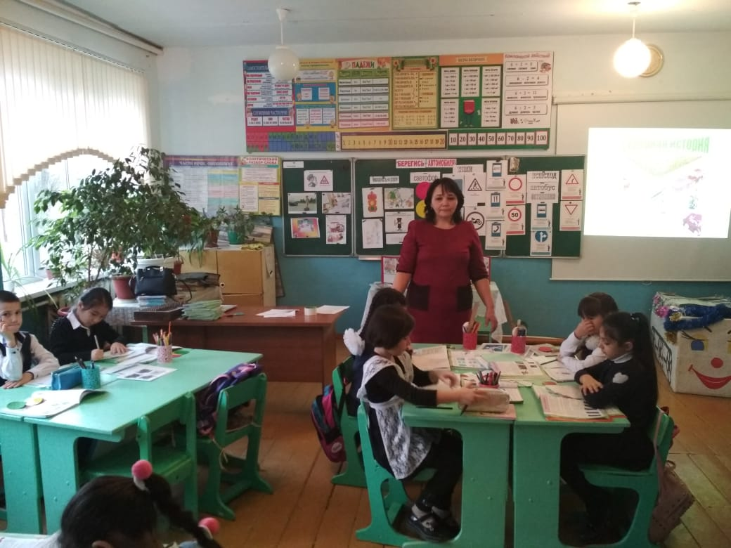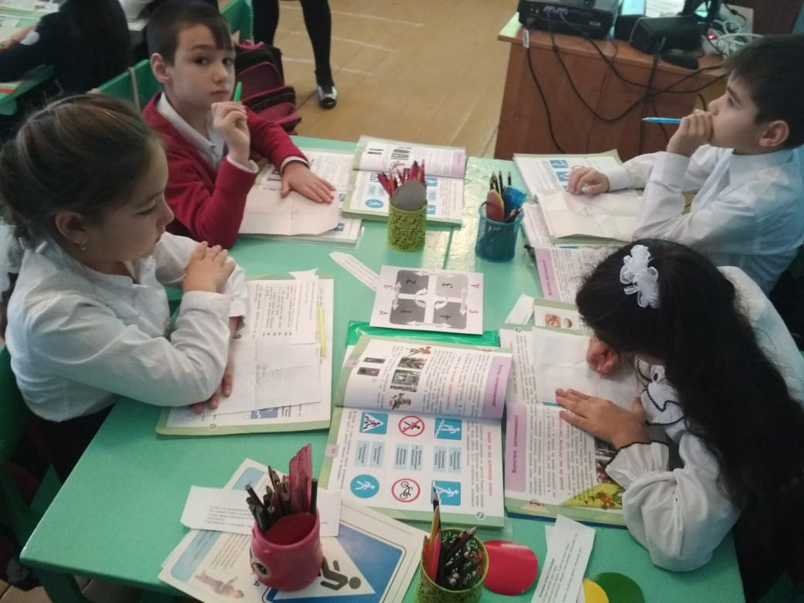
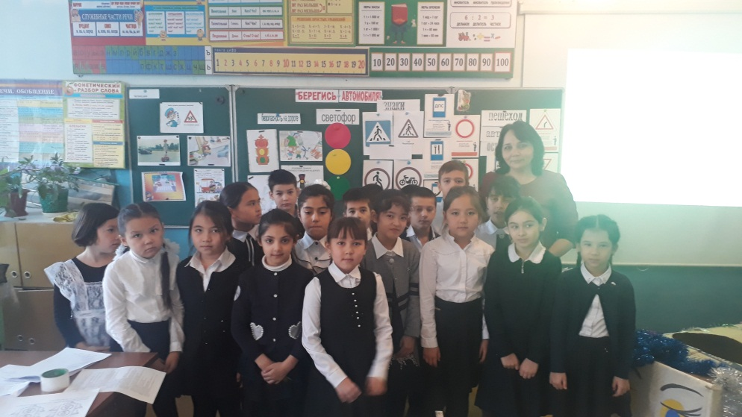
С целью развития знаний по ПДД для учащихся 1 -4 –х классов транслировался фильм « Азбука пешехода».
В рамках декады начальной школы 27 января был проведен классный час
« Символы России» в 3 « а» классе Темировой Р.С. Цель данного классного часа расширить представления детей о стране, в которой они живут, о родном городе; способствовать формированию интереса к истории нашей страны; познакомить с государственной символикой России (флагом, гербом, гимном); с понятиями «гражданин», «федерация», «конституция»; воспитывать чувство патриотизма; любовь к родному краю, Родине.

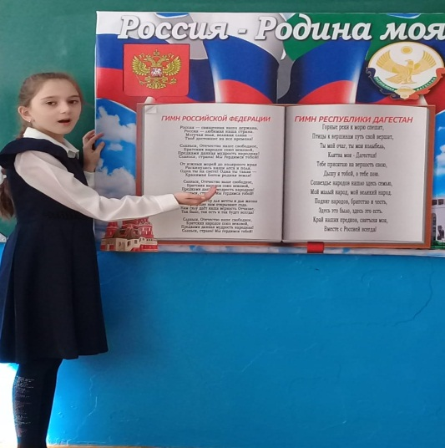
28 января Внеклассное занятие «Книга – друг человека» провела библиотекарь Менглимурзаева Л.А.. На мероприятие были приглашены учащиеся 2 – х классов. Лейла Алиевна рассказа о ценностм книги для человека.
В.А. Сухомлинский говорил: «Можно жить и быть счастливым, не овладев математикой. Но нельзя быть счастливым, не умея читать. Тот, кому недоступно искусство чтения, – невоспитанный человек, нравственный невежда».
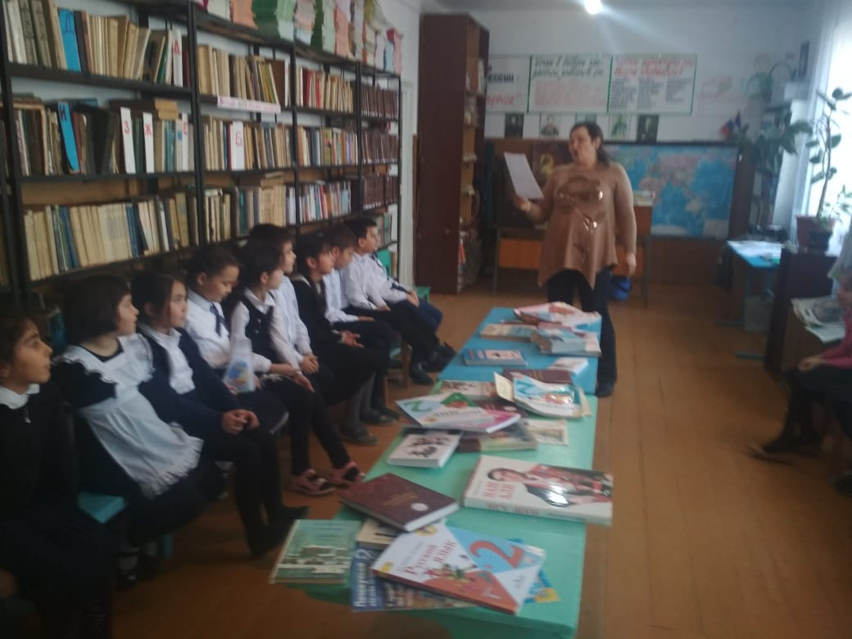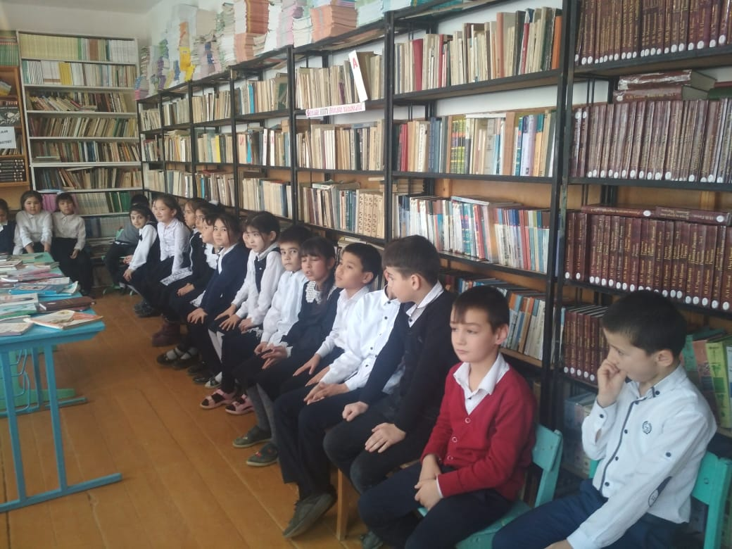
29 января Караянова Г.В. провела в 4 «б» классе бинарный урок (русский язык и история). Урок, был составлен используя, материал о блокаде Ленинграда. На уроке были использованы интерактивные методы. Чётко прослеживается навык работы в малых группах. Очень много на уроке давалось стратегий на развитие критического мышления. Ученики показали, что с этими стратегиями уже знакомы, и что данная работа предполагает не только наличие у детей, каких либо знаний, но и умение работать в паре, в группе развивались коммуникативные способности, чувствовалось, что ученики были вовлечены в диалог.
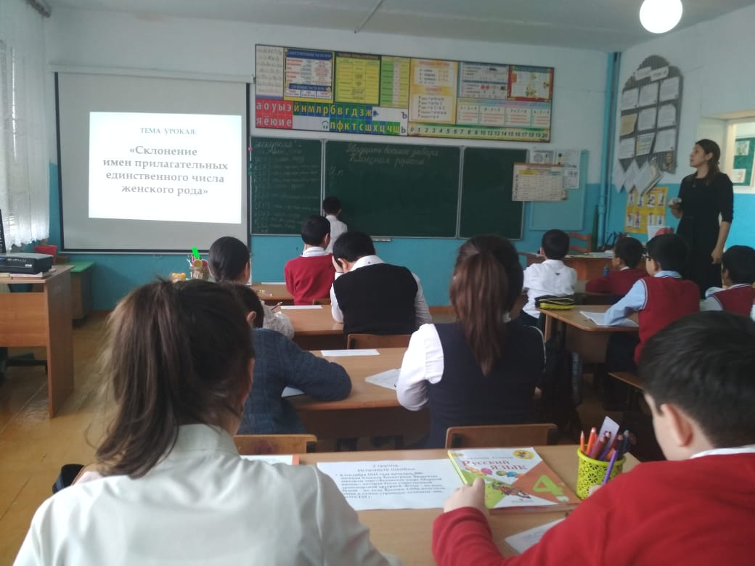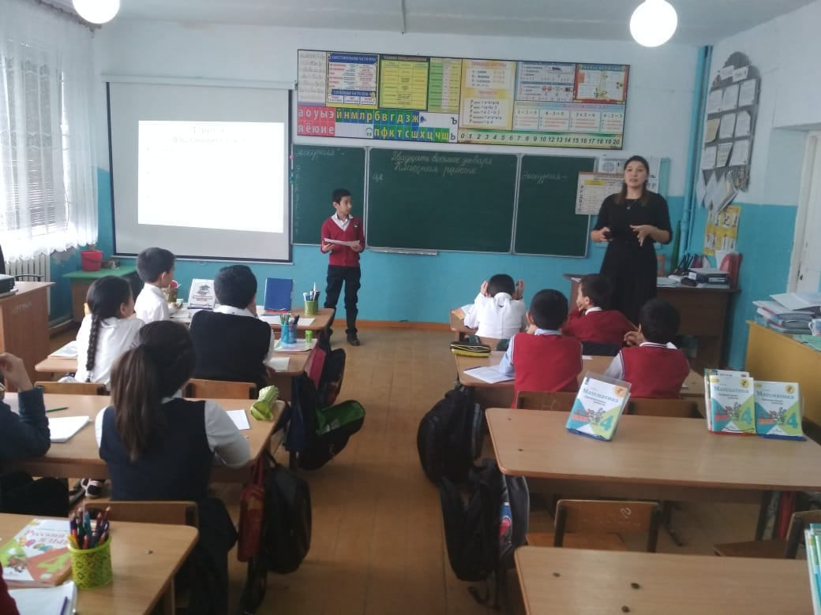
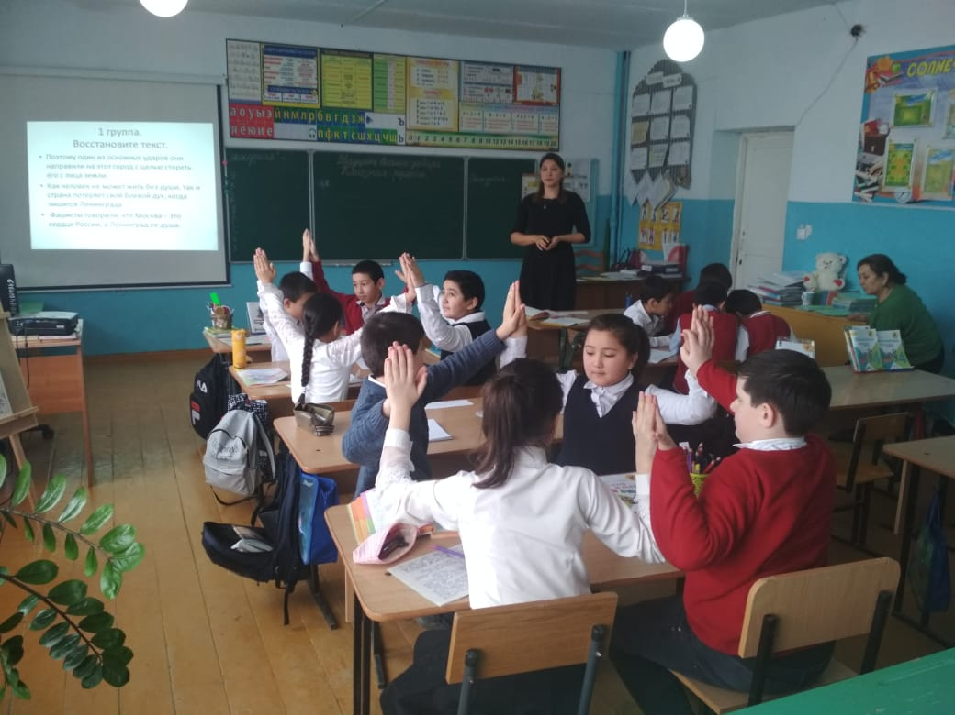
30 января состоялось закрытие декады. Учащиеся начальной школы были награждены грамотами, по итогам конкура сочинений о Родине и шахматного турнира.
В конкурсе сочинений первое место заняла ученица 4 « б» класса Бекишиева Амина, второе – ученица 2 « б» класса Нукаева Наима, третье место – ученик 4 «б» класса Манапов Наиб.
В шахматном турнире победу одержали Манапов Наиб и Машаков Ислам.
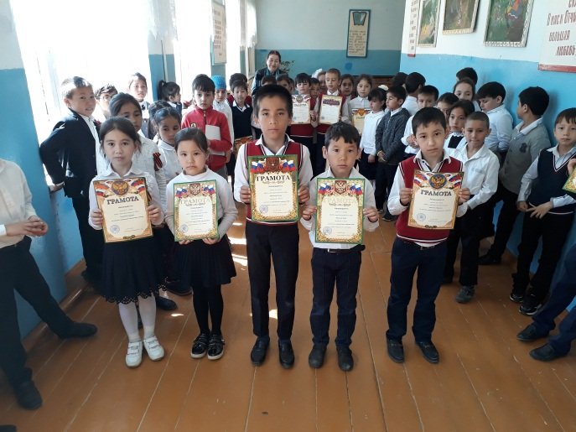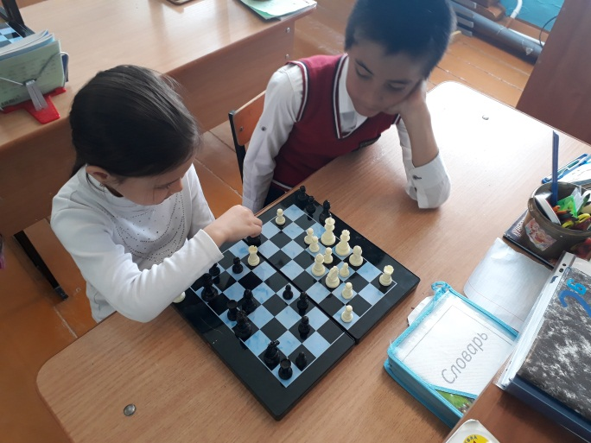
Говоря о деятельностном подходе к процессу обучения и организации самостоятельной деятельности учащихся на уроках и внеклассных занятиях можно выделить следующие позитивные факты:
- Все просмотренные уроки и мероприятия предусматривали не только изложение материала, но и задания, предполагающие самостоятельное применение усвоенных знаний на практике.
- Часть новых знаний на занятиях была получена учащимися в процессе самостоятельного поиска путем решения поисковых задач. Поиск этих знаний и способы деятельности при этом были доступны для учащихся по их возрастным особенностям.
- Караянова Г.В.,Ильясова Ф.С., Юлакаева М.Ю., вооружают учащихся доступными для них методами и способами деятельности (анализ, синтез, элементарное структурирование учебного материала, обобщение единичных предметов и явлений).
- Изложение нового материала у учителей вариативно по своей структуре (в одних случаях излагается готовая информация в форме объяснения и с помощью иллюстраций, в других случаях материал изучается путем постановки учителем проблемы и раскрытия школьникам путей ее решения).
- Учителя пытаются строить обучение как взаимодействие (обмен, взаимодополнение) учителя и учащихся.
На открытых уроках методической декады начальных классов присутствовали администрация, учителя начальной и основной школы. В результате анализа проведенных занятий были выявлены недостатки. Среди них:
- недостаточная техническая оснащенность кабинетов, что не дает некоторым учителям использовать все свои умения через ИКТ для достижения поставленных целей;
- не налажена систематическая рабата по самооценке учащихся;
- недостаточное внимание к применению знаний на практике, оторванность теоретических знаний от их использования;
- бедность арсенала выбора методов обучения;
- недостаточное использование групповых и индивидуальных форм обучения;
- недостаточная опора на коллектив с целью реализации его воспитательных возможностей на уроке;
- односторонний подход к дифференциации обучения (преимущественно дифференциация объема и степени сложности);
- пассивная позиция части школьников в учебном процессе;
Выводы:
- Представленные уроки и внеклассные занятия соответствуют возрастным особенностям обучающихся, специфике преподаваемого предмета, содержанию образовательной программы по предмету и с точки зрения здоровьесберегающих технологий.
- Учителя умело используют приемы занимательности, что способствует повышению мотивации к учению; приемы четкого инструктирования перед выполнением того или иного задания, что вносит в урок стройность и логичность. Особое внимание уделяется расширению кругозора обучающихся.
- Большинство учителей начальных классов ведут планомерную работу по формированию предметных и метапредметных компетенций у обучающихся (умения работать с текстом, преобразовывать информацию, планировать и рефлексировать свою деятельность).
Рекомендации:
- Отметить добросовестную работу учителей начальных классов в подготовке и проведении предметной недели.
- Продолжить работу по формированию ключевых компетентностей обучающихся и повышению их мотивации в УВП с целью повышения качества образования и мотивации обучающихся в обучении.
- Учителям начальных классов сконцентрировать свое внимание на изучение теоретических аспектов ФГОС НОО.
- Уделять внимание самоанализу при проведении уроков на основе карты уроков ФГОС.
- Продолжить реализацию ФГОС с использованием ИКТ.
- Проводить разъяснительную работу среди родителей по использованию новых технологий в образовательном процессе.
- Разместить материалы недели на школьном сайте.
- Выразить благодарность учителям начальных классов, принявшим активное участие в проведении недели.
Руководитель МО: Караянова Г.В.

